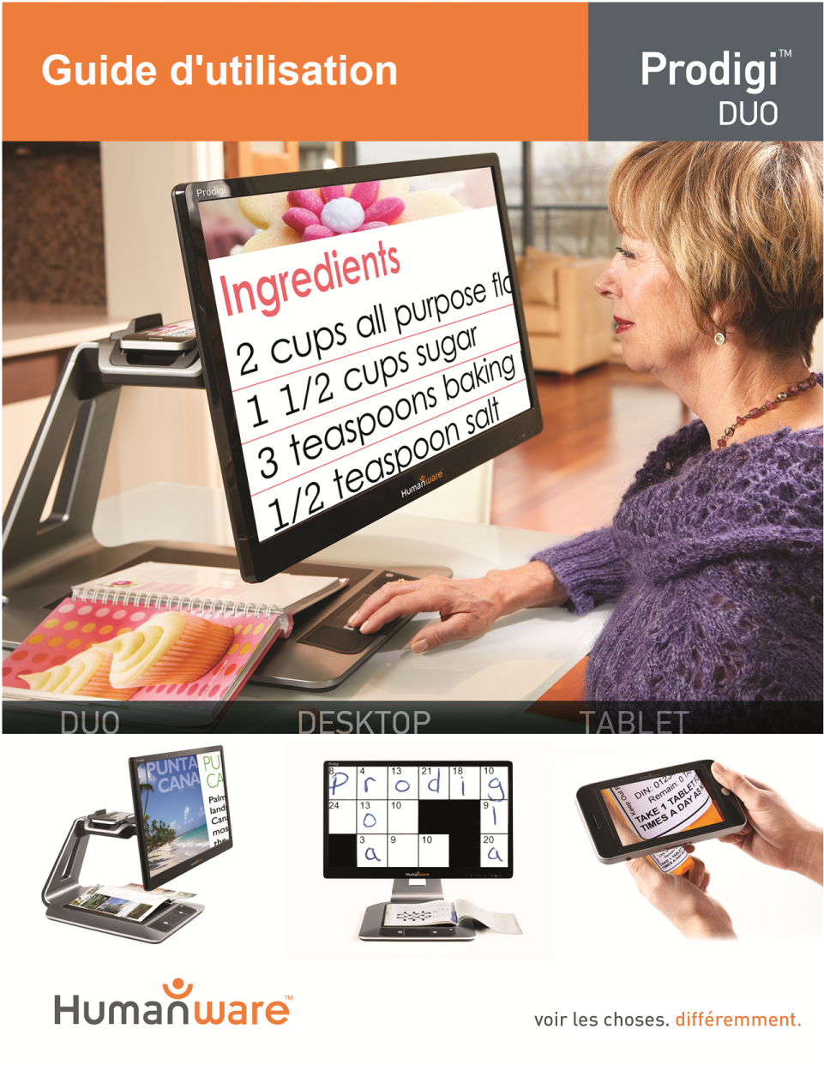

Table des matières
Chapitre 1 – Introduction 3
Chapitre 2 – Se familiariser avec Prodigi 4
Contenu des boîtes 4
Coup d’OEil sur Prodigi Duo 3
Démarrage 9
Chapitre 3 – Utiliser Prodigi 14
Utiliser la Base 14
Lecture Sélective 14
Auto Lecture 16
Lecture Normale 19
Tâches Manuelles 19
Utiliser la tablette 21
Agrandir 21
Capturer et lire 23
Chapitre 4 – utiliser l’Interface Standard 23
Utiliser la base (Interface Standard) 24
Lecture Sélective (Interface Standard) 24
Lecture Normale (Interface Standard) 26
Auto Lecture (Interface Standard) 28
TÂches Manuelles (Interface Standard) 28
Utiliser la tablette (Interface Standard) 30
Utiliser la Loupe (Interface Standard) 30
Capturer et lire (Interface Standard) 31
Utiliser le menu Carrousel 32
Voir les documents sauvegardés 33
Chapitre 5 – Choisir le contraste 34
Chapitre 6 – Visionner une vidéo 36
Chapitre 7 – Changer les réglages 37
Visuel 39
Audio 40
Gestes et commandes 40
Général 41
À propos 42
Chapitre 8 – Mode Veille et éteindre Prodigi 42
Chapitre 9 – Recharger la tablette 43
Maximiser l’autonomie 43
Recharger la batterie 43
Chapitre 10 – Mise à jour logicielle 46
Chapitre 11 – Dépannage 48
Annexe A: Sécurité et maintenance 51
Annexe B: Spécifications 54
Annexe C: Garantie 55

Chapitre 1 – Introduction
Nous vous remercions d’avoir acheté Prodigi, l’assistant de vision contrôlé par le toucher de HumanWare, leader mondial des technologies d’assistance pour les personnes ayant une basse vision. Prodigi est une ligne de produits simple, intelligente, portative et adaptable dont le but est de maintenir et restaurer l’indépendance des personnes vivant avec une perte de vision.
Prodigi Duo est composé d’une base fixe et d’une tablette amovible vous permettant d’agrandir et lire des documents à la maison comme à l’extérieur, de continuer vos activités et passe-temps favoris, et d’exécuter une grande variété de tâches manuelles.
Lisez attentivement les instructions décrites dans le présent guide d’utilisation avant d’utiliser Prodigi. Ce guide d’utilisation décrit les fonctionnalités du système avec les réglages par défaut de Prodigi. Si vous avez des questions sur votre système, veuillez contacter le service à la clientèle de HumanWare en consultant les informations à l’endos de ce guide.
Droits d’auteur 2015: Technologies HumanWare Inc., tous droits réservés. Aucune partie de ce document ne peut être reproduite ou distribuée sous n’importe quelle forme et par quelque procédé que ce soit, gardée dans une base de données ou un système de recherche, sans l'accord préalable par écrit de Technologies HumanWare Inc.

Chapitre 2 – Se familiariser avec Prodigi

Contenu des boîtes
La Base | Unité de base  Bloc d’alimentation  Câble d’alimentation  Guide de déballage  Guide de démarrage  Guide d’utilisation  Guide d’emballage et de désemballage  Autocollants de couleur pour boutons  Boîte de la tablette  Trousse d’assemblage (si l’écran n’est pas assemblé): Ajusteur d’écran, 4 vis à serrage manuel, 2 vis, 1 clé Torx, 1 serre-câble, 1 membrane de masquage
La tablette | Prodigi Tablet  Étui de protection  Bloc d’alimentation  Câble USB de recharge  Guide de déballage  Guide de démarrage  Guide d’utilisation  Garantie  Lingette de nettoyage  Support de lecture  DVD
L’écran | Écran de 20 ou 24 pouces (Si l’écran n’est pas assemblé)

Coup d’OEil sur Prodigi Duo
BASE – Vue de face
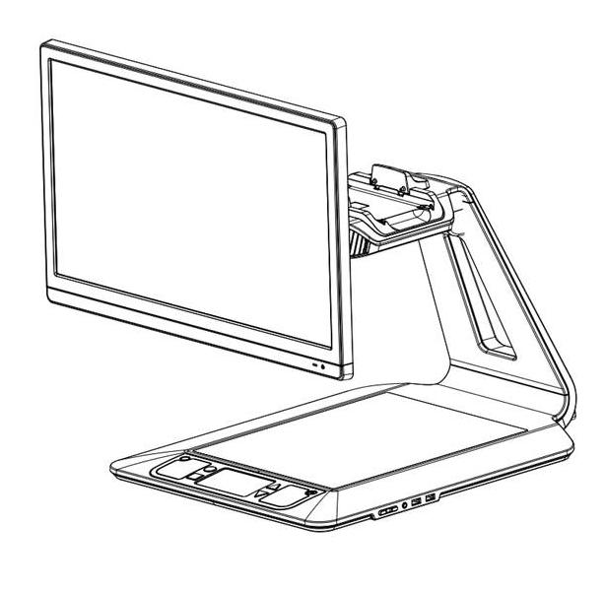
7

6

5

4

3

1

2

- Écran
- Zone de travail
- Panneau de contrôle
- Touches Plus-Moins
- Port audio
- Ports USB (2)
- Station d’accueil
Panneau de contrôle
8

1

7

6

5

4

3

1

2

- Haut-parleurs (2)
- Bouton Réglages
- Bouton Retour
- Bouton Lecture
- Pavé tactile
- Bouton du pavé tactile
- Boutons Zoom avant-arrière
- Bouton de Mise en marche

Vue arrière
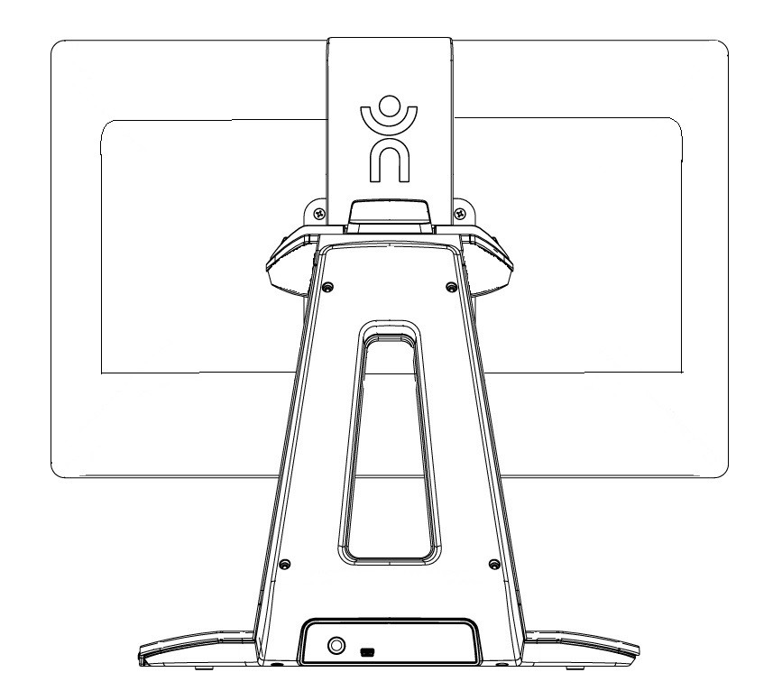
3

2

1

- Station d’accueil
- Connecteur d’alimentation
- Port USB (utilisation en usine)

TABLETTE – Bord supérieur et vue de face
2

3

1

6

5

4

- Touches Plus-Moins
- Bouton de Mise en marche
- Bouton Lecture
- Haut-parleur
- Écran tactile
- Bouton Retour

Bord inférieur et vue arrière
1

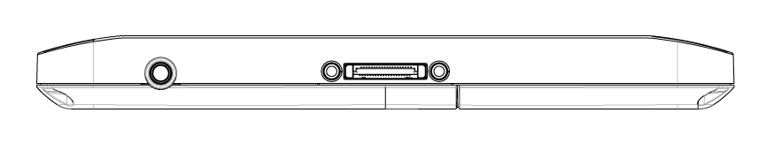
2

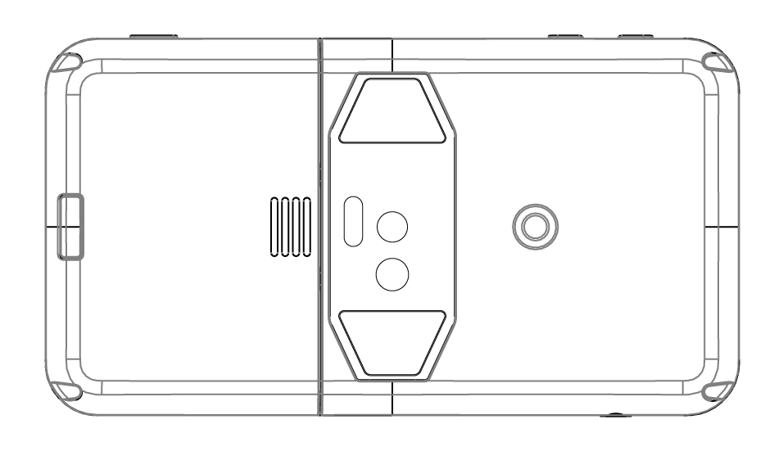
5

4

3

Prodigi

- Port audio
- Port de recharge/station d’accueil
- Bouton de dégagement (pour la batterie)
- Compartiment à batterie
- Lumières DEL (2)

Démarrage
- Retirez la Base de la boîte en tenant la poignée temporaire en carton, puis placez-la sur une surface plane.
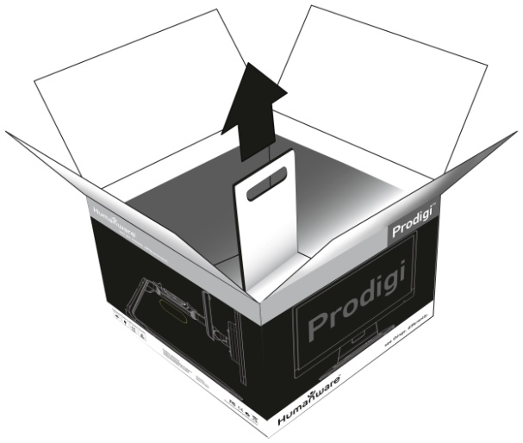
Note: La poignée ne devrait être utilisée qu’une seule fois.
- (Si l’écran est assemblé, passez à l’étape 5)
Retirer soigneusement l’écran de sa boîte et placez-le à l’envers sur une surface plane. Utilisez les 4 vis à serrage manuel pour fixer l’ajusteur d’écran en place. Assurez-vous que le logo tactile de HumanWare sur l’ajusteur d’écran soit orienté vers le haut de l’écran (1).
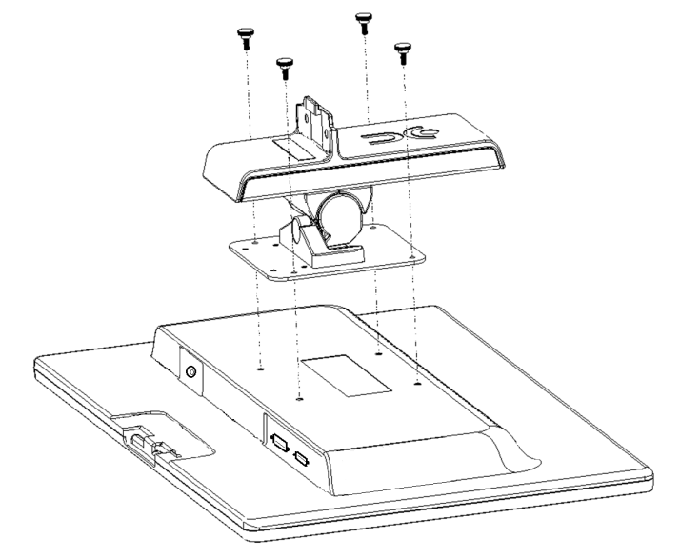
1

IMPORTANT: Manipulez l’écran avec soin pour ne pas l’abîmer.
- Inclinez l’écran vers l’avant et insérez-le soigneusement dans la Base (1). Utilisez la clé Torx pour serrer les 2 vis dans la Base (2). Ensuite, appliquez la membrane de masquage sur les 2 vis (3).
3

2

1

- Assurez-vous que la surface est propre avant d’y apposer les autocollants, puis collez-les soigneusement à leur emplacement approprié en vous référant aux images ci-dessous :
Une fois les autocollants fixés, attendez 10 minutes afin de vous assurer qu’ils sont bien collés.
- Connectez le câble DC dans le port DC (1). Ensuite, insérez le câble DVI dans le port DVI et serrez les 2 vis inclues (2). Utilisez le serre-câble pour attacher les câbles derrière l’écran (3).
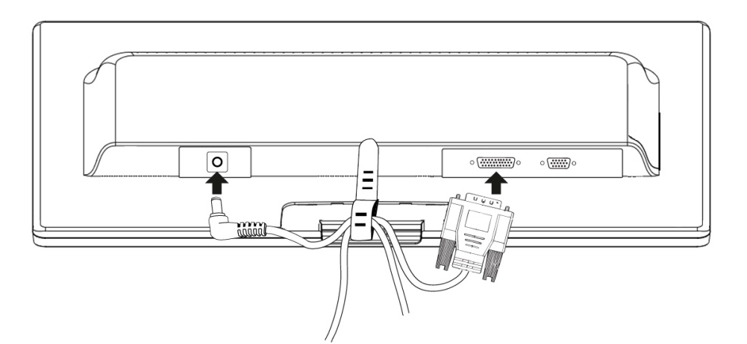
3

2

1

IMPORTANT: Le câble DVI ne s’insère que d’un seul côté. S’il n’entre pas facilement, retournez-le sur lui-même et recommencez.
- Le centre de l’écran devrait être à la même hauteur que vos yeux, idéalement à 40 centimètres (16 pouces) de vos yeux. Pour l’ajuster, montez ou descendez-le, basculez-le vers l’avant ou l’arrière, et faites-le pivoter à gauche ou à droite.
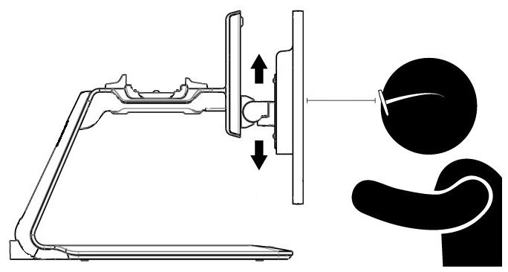
40 cm/16”

- Connectez le bloc d’alimentation au câble d’alimentation. Ensuite, connectez le câble au connecteur d’alimentation et branchez-le à une prise de courant.
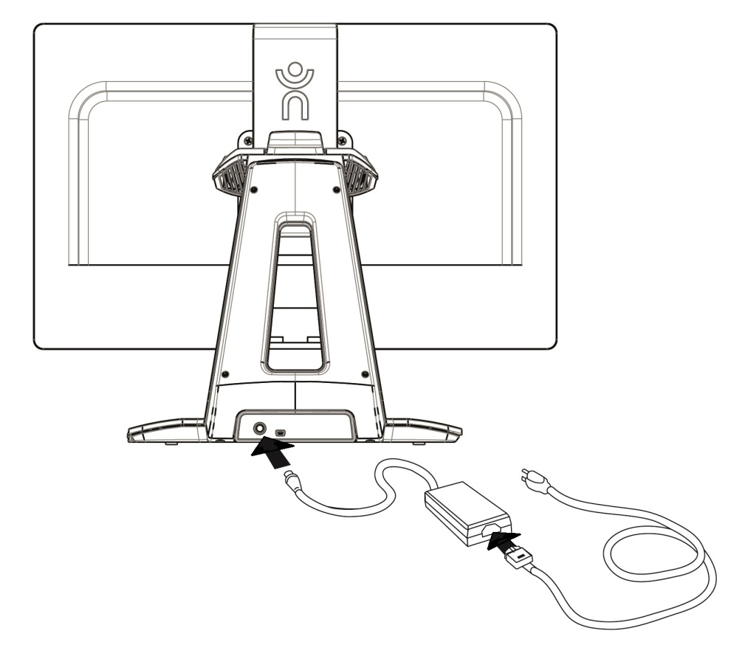
- Placez la tablette à l’endroit sur la station d’accueil, le bord supérieur orienté vers l’arrière de la Base. Poussez les deux verrous vers l’intérieur pour connecter la tablette et alimenter la Base. L’initialisation de Prodigi prend environ 1 minute. Le logo de HumanWare apparaîtra à l’écran, suivi de l’écran d’ouverture de Prodigi.
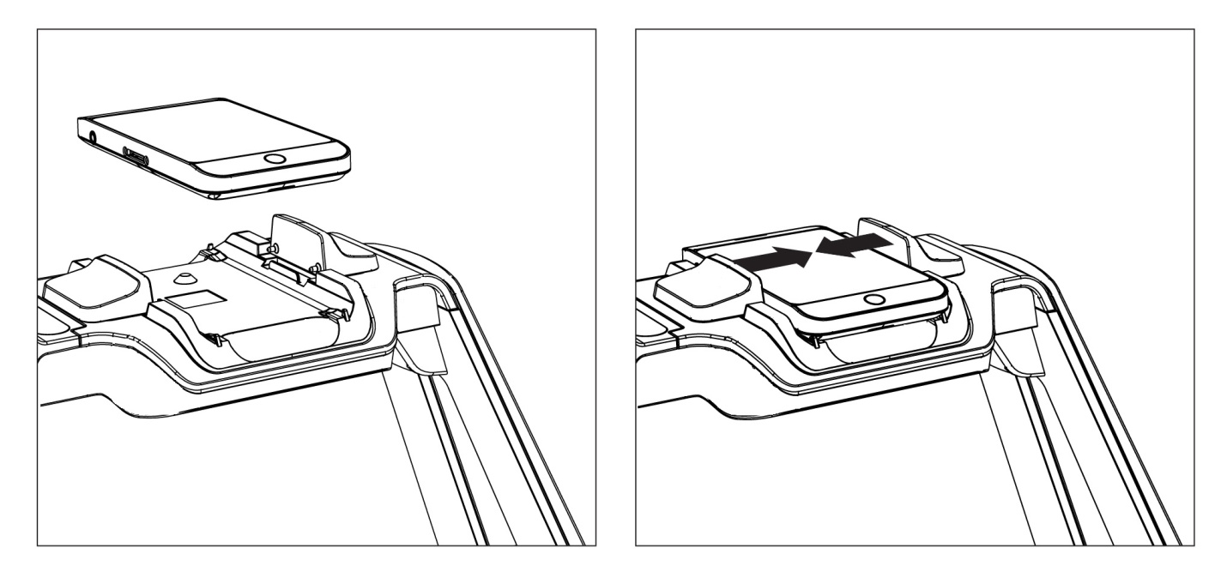
Note: Si la batterie de la tablette est vide, l’initialisation de Prodigi peut prendre quelques minutes. Pour recharger complètement la batterie, laissez la tablette se recharger sur la station d’accueil pendant 8 heures.

Chapitre 3 – Utiliser Prodigi

Utiliser la Base

Lecture Sélective
- Après l’initialisation, Prodigi affichera un cadre de page. Placez votre document sur la zone de travail :
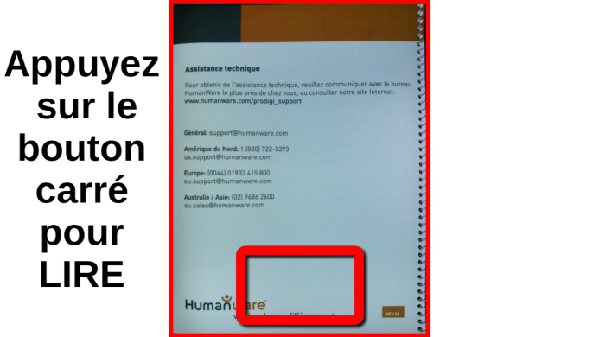
- Pour atteindre rapidement une section du document, faites bouger le localisateur, le rectangle au bas de l’écran, en faisant défiler votre doigt dans n’importe quelle direction sur le pavé tactile sans le soulever (geste de défilement).
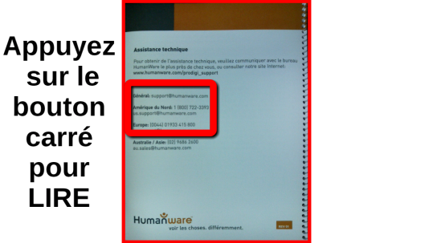
- Cliquez sur le pavé tactile (appuyez sur la section inférieure du pavé jusqu’à ce que vous entendiez un clic) ou appuyez sur le bouton Zoom avant pour agrandir la section délimitée par le localisateur.
- Faites défiler le texte pour atteindre une autre partie du document agrandi.
- Appuyez sur le bouton Zoom avant pour agrandir l’image et le bouton Zoom arrière pour réduire l’image. Vous pouvez également maintenir enfoncés les boutons Zoom avant-arrière pour ajuster progressivement le niveau de grossissement et relâcher lorsque vous êtes satisfait du niveau de grossissement.
- Pour basculer entre les contrastes couleur, positif, et négatif, accédez aux Réglages en appuyant sur le bouton Réglages, faites défiler votre doigt vers le haut sur le pavé tactile pour descendre dans le menu, sélectionner Contraste, et appuyez sur les boutons Zoom avant-arrière ou cliquez sur le pavé tactile pour basculer entre les différentes valeurs. Appuyez de nouveau sur le bouton Réglages pour quitter le menu et retourner à votre document.
- Par défaut, Prodigi lira à voix haute les menus des Réglages, les éléments et les valeurs. Pour désactiver la parole, accédez aux Réglages, sélectionnez Parole et choisissez l’option Désactivée. Quittez les réglages pour retourner à votre document.
- Lorsqu’une section est agrandie, vous pouvez ajuster la luminosité de votre document en accédant aux Réglages. Appuyez sur les boutons Zoom avant-arrière ou cliquez sur le pavé tactile pour ajuster la luminosité de votre document en pourcentage. Une fois le niveau de luminosité désiré atteint, quittez les réglages ou attendez simplement quelques secondes avant de continuer à lire.
- Appuyez sur Retour pour voir le localisateur à nouveau. Ceci est une façon pratique de localiser votre position sur le document.
- Appuyez sur Retour à nouveau pour repositionner le localisateur au bas de l’écran.

Auto Lecture
Lorsque vous appuyez sur Lecture, Prodigi capturera automatiquement le texte, le fera défiler, et le liera à voix haute en contraste Haute Précision selon vos préférences de lecture. Le contraste Haute Précision sera maintenant disponible lorsque vous basculez entre les différents contrastes.
- Après l’initialisation, Prodigi affichera un cadre de page. Placez votre document sur la zone de travail :
- Pour démarrer la lecture à partir du coin supérieur gauche de l’écran, appuyez simplement sur Lecture. Vous entendrez un déclic sonore vous indiquant que la capture a été faite, et Prodigi fera défiler le texte selon vos préférences de lecture.

Note : Pour démarrer la lecture à partir d’un endroit précis sur la page, avant d’appuyer sur Lecture, faites défiler le localisateur et appuyez sur le bouton Zoom avant ou cliquez sur le pavé tactile pour agrandir la section délimitée par le localisateur. Ensuite, appuyez sur Lecture.
- Pour ajuster le volume, utilisez les touches Plus-Moins (la touche moins est celle la plus près de vous sur le côté droit de la base).
- Pour suspendre la lecture, appuyez sur Lecture.
- Pour reprendre la lecture, appuyez sur Lecture à nouveau.
- Lorsque la lecture est en pause, faites défiler le texte dans n’importe quelle direction (Mode Page), vers la gauche ou la droite (Mode Ligne), ou vers le haut ou le bas (Mode Colonne) pour vous déplacer dans le texte.
Note : Le texte peut être présenté de 3 façons différentes (Modes de lecture) : il peut être transformé en une seule ligne dans le Mode Ligne, en une colonne dans le Mode Colonne, ou vous pouvez lire le texte en conservant son formatage original dans le Mode Page (par défaut). Deux signes d’inégalité « supérieur à » marqueront la fin d’un paragraphe en mode Ligne et Colonne (˃˃). Vous entendrez un bip sonore et Prodigi annoncera « Fin du document » lorsque vous aurez atteint la fin du document; appuyez sur Lecture pour recommencer à lire à partir du début de la page.
- Pour régler le Mode de lecture, accédez aux Réglages, sélectionnez Mode de lecture et modifiez les valeurs. Quittez les réglages pour retourner à votre document.
- Vous pouvez augmenter le débit de la voix en glissant et relâchant votre doigt vers la gauche (geste de glissement) sur le pavé tactile, et diminuer le débit de la voix en glissant vers la droite. Veuillez noter que changer le débit de la voix changera la vitesse de lecture (vitesse de défilement du texte) en conséquence.
Note : Vous pouvez aussi régler le débit de la voix à partir des Réglages. Maintenez enfoncé le bouton Retour, sélectionnez Débit de la voix, et utilisez les boutons Zoom avant-arrière ou cliquez sur le pavé tactile pour changer la valeur. Quittez les Réglages.
- Pour désactiver la parole, accédez aux réglages, sélectionnez Parole et choisissez l’option Désactivée. Lorsque la parole est désactivée, vous serez en mesure de changer la vitesse de lecture (défilement) en glissant vers la gauche ou la droite, ou à partir du menu des Réglages (menu Visuel, sous-menu Texte). En plus de pouvoir désactiver la parole à partir des réglages, vous pouvez également activer et désactiver la parole pendant la lecture en effectuant un double clic (cliquez deux fois rapidement sur le pavé tactile). Vous pouvez réactiver la parole en maintenant enfoncé le bouton Lecture à partir de n’importe quel réglage dans le menu des Réglages.
- Prodigi contient 2 voix différentes pour lire à voix haute les documents contenant du texte. Pour changer de voix, accédez aux réglages, sélectionnez Voix, puis basculez entre les 2 voix. Quittez les réglages pour retourner à votre document. Assurez-vous que la langue de la voix soit la même que celle de votre document.
- Vous pouvez ajuster le contraste et la luminosité de la même façon qu’en faisant une lecture sélective (voir section Lecture Sélective plus haut).
- Appuyez sur Retour pour arrêter la lecture et retourner au cadre de page.

Lecture Normale
Le bouton Lecture peut être réglé à Normal (la valeur par défaut étant Auto) pour agrandir et afficher instantanément le texte en contraste Haute Précision selon vos préférences de lecture avec un appui simple (sans que la lecture soit enclenchée). Un second appui sur le bouton Lecture fera défiler le texte et le liera à voix haute selon vos préférences de lecture.
Pour régler le bouton lecture à Normal :
- Accédez aux Réglages et sélectionnez Tous les réglages.
- Sélectionnez Gestes et commandes.
- Sélectionnez Bouton Lecture et choisissez Normal.
- Quittez les Réglages.

Tâches Manuelles
Prodigi est idéal pour exécuter une grande variété de tâches manuelles, comme voir des flacons de pilules, signer des chèques, et bien plus, en permettant un niveau de grossissement allant jusqu’à 20x.
- Après l’initialisation, Prodigi affichera un cadre de page. Placez votre objet sur la zone de travail :
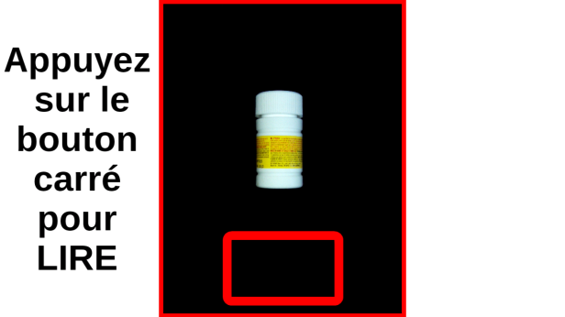

- Faites défiler le localisateur pour atteindre une section à agrandir rapidement :
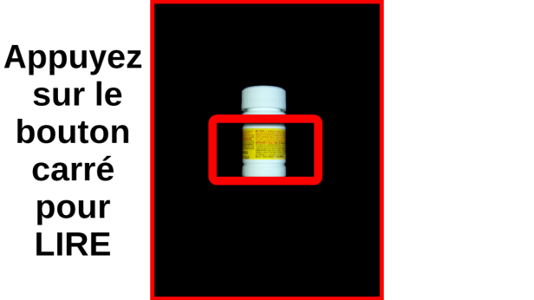

- Appuyez sur le bouton Zoom avant ou cliquez sur le pavé tactile pour agrandir la section délimitée par le localisateur selon votre niveau de grossissement favori :
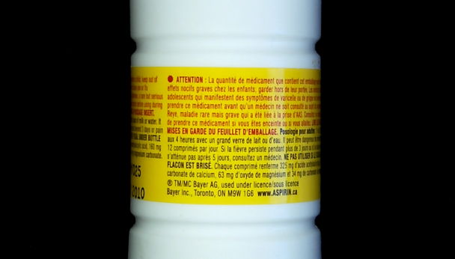
- Vous pouvez vous déplacer sur l’image, l’agrandir, et ajuster la luminosité et le contraste de la même manière que lorsque vous lisez un document (voir section Lecture Sélective plus haut).
- Appuyez sur Retour pour voir le localisateur à nouveau.
- Appuyez sur Retour une autre fois pour repositionner le localisateur au bas de l’écran.
Note: Si l’image est instable lorsque vous exécutez une tâche manuelle, vous pouvez verrouiller l’Autofocus à partir des Réglages. Accédez aux réglages, sélectionnez Autofocus, puis choisissez Verrouillé. Quittez les Réglages.
Note: Si vous ne pouvez pas éviter de toucher le pavé tactile en exécutant une tâche manuelle, vous pouvez le désactiver à partir des Réglages. Accédez aux réglages, sélectionnez Pavé tactile, puis sélectionnez Désactivé. Quittez les Réglages.

Utiliser la tablette

Agrandir
La tablette vous permet d’agrandir les objets et de trouver rapidement une information sur un document où que vous soyez.
- Appuyez sur le bouton de Mise en marche. Si vous utilisiez la Base, retirez simplement la tablette de la station d’accueil en écartant d’abord les 2 verrous.
- Positionnez la tablette à 3-5 centimètres (1-2 pouces) au-dessus du document ou de l’objet que vous voulez voir.
- L’usage du support de lecture est recommandé afin de stabiliser la tablette au-dessus du document. Assurez-vous que le logo tactile de HumanWare sur le support de lecture soit à l’endroit (1) avant de placer la tablette face vers le haut sur le support de lecture :
1

- Utilisez les touches Plus-Moins pour ajuster le niveau de grossissement. Pour augmenter la taille des caractères, appuyez sur la touche Plus (celle de droite). Pour diminuer la taille des caractères, appuyez sur la touche Moins (celle de gauche).
- Glissez la tablette (ou glissez le support de lecture) au-dessus de l’objet/document pour trouver l’information que vous cherchez.
- Pour basculer entre les contrastes couleur, positif, et négatif, maintenez enfoncé le bouton Retour pour accéder aux Réglages. Ensuite, défilez vers le bas pour sélectionner Contraste, et tapez (appuyez votre doigt rapidement sur l’écran tactile) ou utilisez les touches Plus-Moins pour basculer entre les différents contrastes. Appuyez sur Retour pour sortir des Réglages.
- Vous pouvez ajuster la luminosité de ce que vous regardez en accédant au menu des Réglages. Maintenez enfoncé le bouton Retour et sélectionnez Luminosité. Tapez pour ajuster la luminosité en pourcentage. Une fois le niveau de luminosité désiré atteint, appuyez sur Retour ou attendez simplement quelques secondes avant de continuer. Maintenez enfoncé le bouton Retour si vous voulez retourner aux Réglages.
- Pour figer une image de ce que vous voyez, maintenez enfoncé le bouton Lecture. Vous entendrez un déclic sonore vous indiquant que la capture a été faite.
- Appuyez sur Retour pour défiger l’image.

Capturer et lire
- Premièrement, maintenez enfoncé le bouton Retour pour accéder aux Réglages et tapez pour régler la zone de travail à Pleine page. Appuyez sur Retour pour sortir des Réglages.
- Positionnez la tablette à 10 centimètres (4 pouces) ou plus au-dessus du document que vous voulez capturer et lire. Pour voir une page complète à l’écran, positionnez la tablette à environ 25 centimètres (10 pouces) au-dessus de votre document.
- Maintenez enfoncé le bouton Lecture pour capturer votre document. Un déclic sonore vous indiquera que la capture a été faite.
- Appuyez sur Lecture à nouveau pour faire défiler le texte et le lire à voix haute selon vos préférences de lecture.
- Pour suspendre la lecture, appuyez sur Lecture.
- Pour reprendre la lecture, appuyez sur Lecture à nouveau.
- Désactivez la voix et ajustez le débit de la voix ou la vitesse de lecture de la même façon que sur la Base (voir section Utiliser la Base, Auto Lecture).
- Appuyez sur Retour pour arrêter la lecture et retourner à la caméra.

Chapitre 4 – utiliser l’Interface Standard
Prodigi contient deux interfaces différentes; Simple et Standard, que vous pouvez changer selon vos besoins spécifiques. L’interface par défaut de Prodigi est l’interface Simple (voir chapitre précédent pour plus d’informations). L’interface Standard vous permet d’exécuter plus de gestes, garder vos documents en mémoire, et personnaliser davantage votre système.
Pour passer à l’interface Standard :
- Accédez aux Réglages et sélectionnez Tous les réglages.
- Sélectionnez Général.
- Choisissez l’interface utilisateur.
- Sélectionnez Oui.
Note : Avec l’interface Standard, utilisez le geste taper pour choisir une valeur et agrandir. Vous pouvez également cliquer sur le pavé tactile pour sélectionner une valeur dans les paramètres et agrandir (dans le sous-menu Gestes et commandes)

Utiliser la base (Interface Standard)

Lecture Sélective (Interface Standard)
Suite au passage à l’interface Standard, Prodigi lancera automatiquement la Loupe en mode Lecture et affichera le cadre de page à l’écran.
- Placez votre document dans le cadre de page et retirez vos mains de la zone de travail:
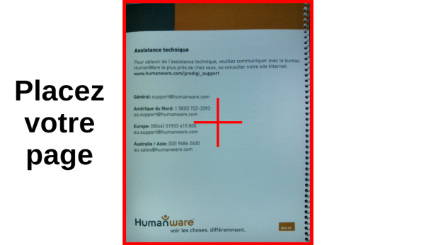
- Prodigi capturera automatiquement votre document. Le localisateur de Prodigi apparaîtra au coin supérieur gauche de l’écran. Vous pouvez maintenant débuter la lecture sélective. Faites bouger le localisateur en défilant votre doigt sur le pavé tactile pour atteindre rapidement une section du document à lire.
- Tapez, cliquez sur le pavé tactile ou appuyez sur le bouton Zoom avant pour agrandir la section délimitée par le localisateur à votre niveau de grossissement favori en contraste Haute Précision.
- Vous pouvez naviguer dans l’image, ajuster le niveau de grossissement et la luminosité de la même façon qu’avec l’interface Simple (voir chapitre 3, section Lecture Sélective).
- Vous pouvez maintenant utiliser le geste pincer et agrandir pour ajuster le niveau de grossissement. Réduisez la distance entre 2 doigts pour diminuer le niveau de grossissement, et augmenter la distance pour augmenter le niveau de grossissement :
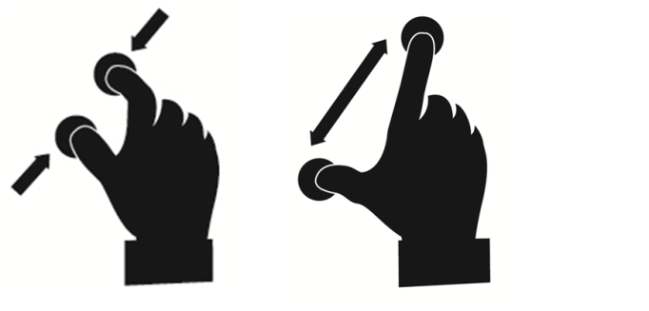

- En plus de pouvoir changer le contraste à partir des Réglages, vous pouvez basculer entre les contrastes couleur, positif, négatif, et Haute Précision (pour les documents contenant du texte) en glissant votre doigt sur le côté droit du pavé tactile :
- Pour sauvegarder votre document, maintenez enfoncé le bouton Lecture. Le document sera sauvegardé dans la Galerie de Prodigi pour usage futur.
- Tapez ou appuyez sur Retour pour voir le localisateur à nouveau. Ceci est une façon pratique de localiser votre position sur le document.
- Appuyez sur Retour à nouveau ou retirez votre document de la zone de travail pour retourner au cadre de page.

Lecture Normale (Interface Standard)
Dès que vous appuyez sur Lecture, Prodigi fera défiler votre document et le liera à voix haute en contraste Haute Précision selon vos préférences de lecture.

- Placez votre document dans le cadre de page et retirez vos mains de la zone de travail:
- Le localisateur de Prodigi apparaîtra au coin supérieur gauche de l’écran. Faites bouger le localisateur en défilant votre doigt sur le pavé tactile pour atteindre rapidement une section du document à lire. Si vous voulez démarrer la lecture à partir du haut de la page, ne bougez pas le localisateur.
- Appuyez sur Lecture pour faire défiler le texte et le lire à voix haute instantanément en contraste Haute Précision selon vos préférences de lecture.
- Pour suspendre la lecture, appuyez sur Lecture ou Retour.
- Pour reprendre la lecture, appuyez sur Lecture à nouveau.
- Avec l’interface Standard, en plus de pouvoir activer la voix à partir des Réglages, vous pouvez utiliser le geste double tap (tapez 2 fois rapidement avec 1 doigt) ou double clic pour basculer entre Parole : Activée et Désactivée.
- En lisant un document, utilisez le geste pincer et agrandir pour ajuster le niveau de grossissement.
- Vous pouvez naviguer dans le texte, changer le mode de lecture, ajuster le débit de la voix ou la vitesse de lecture, et sélectionner une autre voix de la même manière qu’avec l’interface Simple (voir chapitre 3, section Auto Lecture).
- Pour sauvegarder votre document, maintenez enfoncé le bouton Lecture. Le document sera sauvegardé dans la Galerie de Prodigi pour usage futur.
- Lorsque la lecture est en pause, tapez ou appuyez sur Retour pour arrêter la lecture et voir le localisateur à nouveau.
- Appuyez sur Retour à nouveau pour retourner au cadre de page.

Auto Lecture (Interface Standard)
Le bouton Lecture peut être réglé à Auto (la valeur par défaut étant Normal sur l’interface Standard) pour faire défiler le texte et le lire à voix haute automatiquement selon vos préférences de lecture après avoir placé un document dans la zone de travail.
Pour régler le bouton lecture à Auto :
- Accédez aux Réglages et sélectionnez Tous les réglages.
- Sélectionnez Gestes et commandes.
- Sélectionnez Bouton Lecture et choisissez l’option Auto.
- Quittez les Réglages.

TÂches Manuelles (Interface Standard)
- Avec l’interface Standard, vous pouvez basculer entre les modes Lecture et Temps Réel en faisant glisser votre doigt sur le côté gauche du pavé tactile :
Note: Vous pouvez aussi basculer en Mode Temps Réel à partir des Réglages. Accédez aux réglages, sélectionnez Mode, puis choisissez l’option Temps Réel. Quittez les Réglages.
- Vous pouvez maintenant utiliser la Loupe pour exécuter des tâches manuelles. Au bas de l’écran, vous apercevrez le localisateur. Faites défiler le localisateur pour atteindre rapidement une section de la zone de travail à agrandir, puis tapez ou appuyez sur Zoom avant.
- Vous pouvez naviguer dans l’image, ajuster le niveau de grossissement et de luminosité de la même manière qu’en mode Lecture. Veuillez consulter la section Utiliser la Base, Lecture Sélective (Interface Standard).
- Appuyez sur Lecture pour figer (et sur Retour pour défiger) l’image à l’écran. Si votre document contient du texte, vous pourrez utiliser les mêmes fonctions qu’en mode Lecture (voir sections précédentes dans ce chapitre).
- Pour sauvegarder le document, maintenez enfoncé le bouton Lecture. Le document sera sauvegardé dans la Galerie pour usage futur.
- Tapez ou appuyez sur Retour pour voir le localisateur à nouveau.
Note : Comme avec l’interface Simple, vous pouvez verrouiller l’Autofocus et désactiver le pavé tactile à partir des Réglages si nécessaire (voir chapitre 3, section Tâches manuelles).

Utiliser la tablette (Interface Standard)

Utiliser la Loupe (Interface Standard)
La tablette vous permet d’agrandir les objets et de trouver rapidement une information sur un document où que vous soyez.
- Appuyez sur le bouton de Mise en marche. La Loupe sera activée automatiquement. Si vous utilisez la Base, retirer simplement la tablette de la station d’accueil en écartant les 2 verrous.
- Manipulez la tablette, naviguez dans le texte, et ajustez le niveau de grossissement et de luminosité de la même manière qu’avec l’interface Simple. Veuillez consulter le chapitre 3 (section Utiliser la tablette) pour plus d’informations.
- Vous pouvez également utiliser le geste pincer et agrandir pour ajuster le niveau de grossissement.
- Pour basculer entre les contrastes couleur, positif, et négatif, glissez votre doigt sur le côté droit de l’écran :
- Pour figer et sauvegarder une image de ce que vous voyez, maintenez enfoncé le bouton Lecture. Elle sera sauvegardée dans la Galerie pour usage futur. Appuyez sur Retour pour défiger l’image.

Capturer et lire (Interface Standard)
- Accédez d’abord aux Réglages et réglez la zone de travail à Pleine Page. Quittez les Réglages.
Note : Manipulez la tablette, naviguez dans le texte, ajustez le niveau de grossissement et de luminosité de la même manière qu’avec l’interface Simple. Veuillez consulter le chapitre 3 (section Utiliser la tablette) pour plus d’informations.
- Maintenez enfoncé le bouton Lecture pour capturer et sauvegarder votre document. Vous entendrez un déclic sonore vous indiquant que le document a été capturé, et il sera sauvegardé dans la Galerie pour usage futur.
Note : Après avoir capturé un document avec la tablette (que la Zone de travail soit réglée à Gros plan ou Pleine page), le localisateur de Prodigi apparaîtra et vous pourrez l’utiliser de la même manière que sur la Base. Veuillez consulter la section Lecture Sélective (Interface Standard).
- Appuyez sur Lecture à nouveau pour faire défiler le texte et le lire à voix haute selon vos préférences de lecture.
- Pour suspendre la lecture, appuyez sur Lecture ou Retour.
- Pour reprendre la lecture, appuyez sur Lecture à nouveau.
- Lors d’une pause, appuyez sur Retour pour arrêter la lecture et voir le localisateur.
Note : Désactivez la parole et ajustez le débit de la voix ou la vitesse de lecture de la même manière qu’avec l’interface Simple (voir chapitre 3, section Utiliser la tablette, Capturer et Lire).

Utiliser le menu Carrousel
Prodigi possède 3 applications principales : la Loupe, la Galerie et les Réglages. Elles sont présentées les unes à la suite des autres dans le menu carrousel :
Pour accéder au menu carrousel à partir de la Loupe :
- Appuyez sur Retour pour sortir de la Loupe et accéder au menu carrousel.
- Prodigi annoncera « Carrousel principal » suivit de l’application sélectionnée. L’application sélectionnée se trouve au milieu de l’écran :
- Glissez vers la gauche ou la droite dans le menu carrousel pour sélectionner une application.
- Pour ouvrir une application sélectionnée, tapez.
- Pour fermer une application, appuyez sur Retour.

Voir les documents sauvegardés
La Galerie contient tous les documents préalablement sauvegardés. Pour y accéder :
- Sélectionnez et ouvrez la Galerie dans le menu carrousel :
- Glissez vers la gauche ou la droite dans la Galerie pour parcourir vos documents sauvegardés.
- Le document sélectionné se trouve au milieu de l’écran. Prodigi annoncera le premier mot contenu dans le document sélectionné et l’indiquera dans la Galerie. Si le document ne contient pas de mots, Prodigi le marquera en tant qu’image.
- Pour ouvrir un document sélectionné, tapez.
- Vous pouvez naviguer sur votre document avec le localisateur, ajuster le niveau de grossissement et de luminosité, et changer le contraste de la même manière qu’avec la Loupe. Voir section Utiliser la Base (Interface Standard) pour plus d’informations.
- Appuyez sur Retour pour fermer un document et retourner dans la Galerie. Lorsque vous fermez un document, Prodigi se rappellera de votre position et l’appliquera automatiquement à la prochaine ouverture du document.
Notes: Prodigi annoncera « Galerie vide » si la Galerie ne contient pas de documents. La Galerie ne peut pas contenir plus de 100 documents. À partir de ce nombre, Prodigi vous demandera d’effacer des documents de la Galerie avant d’en sauvegarder d’autres.
Pour effacer un document :
- Dans la Galerie, maintenez enfoncé votre doigt sur l’image à effacer. Prodigi vous demandera « EFFACER? » et un « X » rouge apparaîtra. Tapez pour confirmer, ou appuyez sur Retour pour annuler.
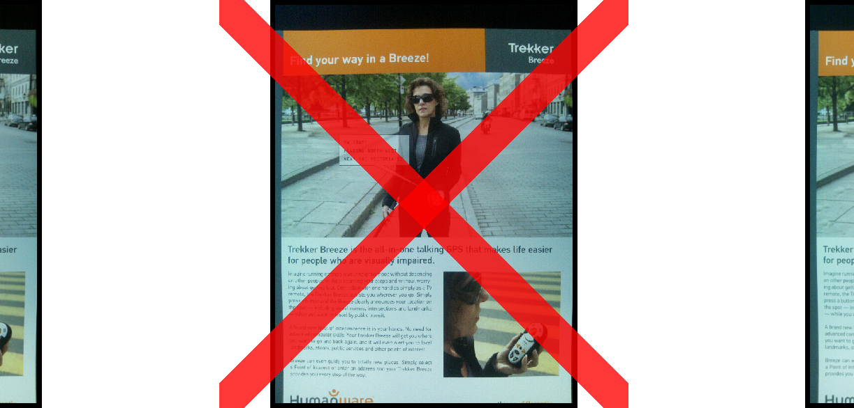
Note : Vous pouvez également effacer tous les fichiers de la Galerie à partir des Réglages. Veuillez consulter le chapitre 6 (section Général) pour plus d’informations.

Chapitre 5 – Choisir le contraste
Prodigi vous permet de voir les documents, photos et objets en 3 contrastes différents : couleur, positif, ou négatif. Pour les documents contenant du texte, un quatrième contraste peut être utilisé : Haute Précision. Les contrastes positif, négatif, et Haute Précision sont des contrastes accrus; ils servent à améliorer la couleur originale d’un objet ou document afin d’améliorer votre expérience visuelle.
Le contraste couleur est utilisé pour voir les documents, objets et photos dans leur couleur originale.
Le contraste positif montre le texte et les images en 2 couleurs selon votre choix de combinaison de couleurs, la combinaison par défaut étant Noir sur Blanc. Ce contraste est pratique puisqu’il vous permet de lire un texte dans la meilleure combinaison de couleurs possible pour vos yeux.
Le contraste négatif montre le texte et les images en contraste inversé par rapport à votre choix de combinaison de couleurs. Par exemple, si votre choix de couleurs est Noir sur Blanc, le contraste négatif montrera le texte et les images en Blanc sur Noir. Ce contraste est utile lorsque vous voulez inverser le contraste d’un texte contenant plusieurs contrastes différents.
Le contraste Haute Précision combine le meilleur des deux mondes; il montre le texte en haute définition dans votre choix de couleurs et les images dans leur couleur originale. Ce contraste vous permet d’agrandir indéfiniment le texte sans compromettre sa qualité tout gardant les images en couleur sur la même page.
Pour basculer entre les différents contrastes, accédez aux Réglages, sélectionnez Contraste, et changez les valeurs. Quittez les réglages pour retourner à votre document.
L’interface Standard de Prodigi vous permet aussi de changer le contraste en glissant votre doigt sur le côté droit du pavé tactile ou de l’écran tactile :
Note : Le contraste ne peut pas être changé en mode Ligne ou Colonne, ou lorsque vous visionnez une image à 1x (en Mode Lecture ou dans la Galerie).

Chapitre 6 – Visionner une vidéo
Prodigi vous permet de visionner une vidéo contenue dans un support USB :
- Insérer simplement le support USB dans l’un des ports USB sur le côté droit du plateau de la base.
- Prodigi liera automatiquement la vidéo. Si le support contient plus d’un fichier, son contenu vous sera indiqué dans une liste verticale.
- Sélectionnez un fichier à visionner et tapez ou appuyez sur le bouton Zoom avant pour lire la vidéo.
- Utilisez le bouton Lecture pour suspendre et reprendre la lecture vidéo.
- Ajustez le volume avec les touches Plus-Moins.
- Lors de la lecture d’une vidéo, tapez pour afficher les informations du lecteur vidéo (nom du fichier, l’état de la batterie, et la barre de progression de la vidéo).
- Glissez vers la droite pour avancer dans la vidéo, et vers la gauche pour reculer.
- Appuyez sur Retour ou retirez le support USB pour sortir de la vidéo et retourner à l’écran précédent.
Note : Prodigi supporte la plupart des résolutions et formats vidéo (de 720p à 1280p, .3gp, .webm, .ts, .mov, .mp4, .mkv, .avi, et .flv).

Chapitre 7 – Changer les réglages
(Note: Les réglages marqués d’un astérisque (*) sont des valeurs par défaut du manufacturier.)
Pour configurer votre système rapidement lorsque vous lisez un document, appuyez sur le bouton Réglages pour accéder au menu des Réglages. L’élément sélectionné est annoncé et entouré d’un rectangle. Défilez vers le haut ou le bas pour déplacer le rectangle et sélectionner un autre élément. Les éléments seront lus individuellement (par défaut). Utilisez les boutons Zoom avant-arrière pour changer la valeur. Appuyez sur le bouton Réglages pour quitter les Réglages et retourner à votre document.
Les Réglages montrent l’état de la batterie et les réglages les plus souvent utilisés :
- Zone de travail (Tablette seulement. Mise au point de la caméra sur la zone de travail): Gros plan*, Pleine page
- Luminosité (Changer la luminosité d’une image en Mode Temps Réel ou sauvegardée, sauf pour les images en 1x en Mode Lecture et dans la Galerie) : 0 à 100% (50%*)
- Contraste: Haute Précision (pour les documents capturés contenant du texte), Couleur*, Positif, Négatif
- Couleurs: Noir sur blanc* (voir liste des 16 paires de couleurs plus bas)
- Mode (Interface Standard sur la base seulement): Lecture*, Temps Réel
- Mode de lecture: Page*, Colonne, Ligne
- Parole: Activée*, Document seulement, Désactivée
- Débit de la voix : Très lent, Lent, Normal*, Rapide, Très rapide
- Voix: Voix 1*, Voix 2
- Volume de la tablette (tablette seulement) : 0 à 15 (9*)
- Autofocus (Base en Mode Temps Réel seulement): Verrouillé, Déverrouillé*
- Pavé tactile (Base en Mode Temps Réel seulement): Activé*, Désactivé
- Flash (Tablette seulement. Activer ou désactiver le flash dans la Loupe lorsque la Zone de travail est réglée à Pleine page) : Activé*, Désactivé
Vous pouvez configurer davantage votre système en sélectionnant Tous les réglages à la fin du menu des Réglages. Avec l’interface Standard, vous pouvez aussi accéder à ces réglages en sélectionnant et ouvrant les Réglages dans le menu carrousel :
Les Réglages contiennent 5 menus principaux: Visuel, Audio, Gestes et commandes, Général, et À propos. Défilez vers le haut ou le bas dans les Réglages pour sélectionner un menu. Prodigi annoncera « sous-menu » si un menu sélectionné contient des sous-menus et affichera une flèche sur le bord droit de l’écran. Pour ouvrir un menu ou un sous-menu, sélectionnez-le puis appuyez sur le bouton Zoom avant ou cliquez sur le pavé tactile (interface simple). Lorsque vous avez atteint le réglage à modifier, utilisez les boutons Zoom avant-arrière ou cliquez sur le pavé tactile (interface simple) pour changer la valeur. Appuyez sur Retour pour retourner à l’écran précédent. Appuyez sur le bouton Réglages pour quitter les Réglages.

Visuel
Le menu Visuel contient 3 sous-menus :
- Affichage comporte les réglages suivants :
- Luminosité de l’écran (Tablette seulement. Changer la luminosité de l’écran) : 1 à 100% (60%*)
- Mode (Interface Standard sur la base seulement): Lecture*, Temps Réel
- Contraste: Haute Précision (pour les documents capturés contenant du texte), Couleur*, Positif, Négatif (voir chapitre 5)
- Haute Précision: Toujours*, Sur demande (voir chapitre 5)
- Couleurs (Sélectionnez à partir de 16 paires de couleurs): Noir sur Blanc*, Blanc sur Noir, Jaune sur Noir, Orange sur Noir, Cyan sur Noir, Violet sur Noir, Vert sur Noir, Noir sur Vert, Noir sur Violet, Noir sur Cyan, Noir sur Orange, Noir sur Jaune, Bleu sur Jaune, Jaune sur Bleu, Blanc sur Bleu, Bleu sur Blanc
- Couleur du localisateur (changer la couleur du localisateur : Rouge*, Orange, Jaune, Violet, Cyan, Vert, Bleu
- Zoom favori (changer le niveau de grossissement initial du localisateur): 2 à 35x (4x*)
- Texte comporte les réglages suivants :
- Mode de lecture: Page*, Colonne, Ligne
- Vitesse de lecture: Très lente, Lente, Normale*, Rapide, Très rapide
- Surlignage : (En mode colonne ou ligne seulement. Surlignage lors de la prononciation des mots) Afficher*, Cacher
- Taille de police: Minimum, Petite, Moyenne, Standard*, Grande, Très grande, Très très grande, Maximum
- Type de police: Régulier, Gras*
- Caméra comporte les réglages suivants :
- Délai de capture automatique (changer le délai de capture de la caméra en mode Lecture): 2 s*, 4 s, 6 s
- Zone de travail (Tablette seulement. Mise au point de la caméra sur la zone de travail): Gros plan*, Pleine page

Audio
Le menu Audio contient les réglages suivants :
- Volume de la tablette (tablette seulement) : 0 à 15 (9*)
- Sons: Activés*, Désactivés
- Vibration de la tablette: Activée*, Désactivée
- Parole: Activée*, Document seulement, Désactivée
- Débit de la voix : Très lent, Lent, Normal*, Rapide, Très rapide
- Voix: Voix 1*, Voix 2

Gestes et commandes
Le menu Gestes et commandes contient les sous-menus suivants :
- Gestes (Activer et désactiver des gestes. Par défaut, tous les gestes sont désactivés avec l’interface Simple et activés avec l’interface Standard) :
- Glisser sur côté gauche / Mode (Base avec l’interface Standard seulement): Basculer entre les modes Lecture et Temps Réel.
- Glisser sur côté droit / Contraste: Basculer entre les contrastes couleur, positif, négatif, et Haute Précision (Note : Le dernier contraste sélectionné sera gardé en mémoire).
- Pincer et agrandir: Ajuster le niveau de grossissement en augmentant ou diminuant la distance entre 2 doigts.
- Double taper / Parole: Basculer entre Parole : Activée et Désactivée en tapant rapidement 2 fois avec 1 doigt.
- Sélectionner / Zoom : Cliquer*, Taper (Taper* avec l’interface standard)
- Pavé tactile (base seulement) : Activé*, Désactivé
- Bouton Lecture: Auto*, Normal (Normal* avec l’interface Standard. Base seulement. Configurer le comportement du bouton Lecture; voir chapitres 3 et 4)

Général
Le menu Général comporte les éléments suivants:
- Interface utilisateur: Simple*, Standard
- Langue du système: Langue 1*, Langue 2 (Les choix dépendent du pays ou de la région)
- Configuration WI-FI (L’aide d’une personne voyante est requise)
- Arrêt automatique tablette: 3 min*, 5 min, 10 min
- Arrêt automatique base: 5 min, 10 min, 30 min*, 60 min
- Mise à jour logicielle (voir chapitre 10)
- Sensibilité du pavé tactile : Basse, Normale*, Haute
- Effacer le contenu de la Galerie (Interface Standard seulement. Efface de façon permanente tous les fichiers de la Galerie.)
- Rétablir les réglages par défaut

À propos
Le menu À propos vous permet de voir les éléments suivants:
- Logiciel (version)
- NS de la tablette (numéro de série)
- Modèle de tablette
- Base (version)
- NS de la base (numéro de série)
- Pavé tactile (version)
- Android (version)

Chapitre 8 – Mode Veille et éteindre Prodigi
En situation d’utilisation intermittente de Prodigi, vous pouvez entrer en mode Veille lorsque vous n’utilisez pas Prodigi. Appuyez brièvement sur le bouton de Mise en marche. L’écran s’éteindra. Pour sortir du mode Veille, appuyez à nouveau sur le bouton de Mise en marche.
Lorsque vous n’utiliserez pas Prodigi pendant quelques jours ou que vous le débranchez de la source d’alimentation, il est recommandé de l’éteindre en maintenant enfoncé le bouton de Mise en marche. Prodigi vous demandera si vous voulez l’éteindre. Appuyez sur le bouton Zoom avant ou cliquez sur le pavé tactile pour sélectionner OK et l’éteindre, ou appuyez sur Retour pour annuler. Pour le rallumer, appuyez sur le bouton de Mise en marche à nouveau. L’initialisation de Prodigi prend environ 1 minute. Le logo de HumanWare apparaîtra à l’écran, suivi de l’écran d’ouverture de Prodigi.

Chapitre 9 – Recharger la tablette

Maximiser l’autonomie
Lorsque vous utilisez la tablette en tant qu’appareil seul, il est recommandé de suivre quelques étapes pour maximiser l’autonomie :
- En situation d’utilisation intermittente de la tablette, il est recommandé d’entrer en Mode Veille lorsque vous n’utilisez pas la tablette. Appuyez sur le bouton de Mise en marche. L’écran s’éteindra et un double-bip se fera entendre.
- Sortez du Mode Veille en maintenant enfoncé le bouton de Mise en marche.
- Lorsque vous n’utiliserez pas la tablette pendant quelques jours, éteignez-la en appuyant et maintenant enfoncé le bouton de Mise en marche et en tapant sur n’importe quelle section de l’écran tactile pour sélectionner OK.

Recharger la batterie
Pour vérifier l’état de la batterie, maintenez enfoncé le bouton Retour pour accéder aux Réglages. Glissez vers le haut à partir du premier élément pour annoncer l’état de la batterie (si la parole est activée). Si le niveau de charge est inférieur à 10%, il est recommandé de recharger la batterie. La batterie se recharge automatiquement lorsque la tablette est connectée à la Base.

IMPORTANT: La batterie se réchauffe lorsqu’elle se recharge. Ne rechargez pas la batterie à proximité d’une source de chaleur.
Pour recharger la batterie avec l’alimentation électrique :
- Connectez le câble USB au bloc d’alimentation.
- Tenez la tablette de manière à ce que l’écran soit face à vous et que le port de recharge pointe vers le bas. Assurez-vous que le logo tactile HumanWare du câble soit face à vous (1). Connectez soigneusement le câble au port de recharge, puis branchez l’autre extrémité à une prise de courant.
1

IMPORTANT: Faites attention lorsque vous connectez le câble au port de recharge.
- Laissez la tablette se recharger pendant 8 heures pour la première fois, puis pendant 4 heures par la suite.
Pour recharger la tablette avec un ordinateur :
- Premièrement, appuyez sur le bouton de Mise en marche pour entrer en Mode Veille.
- Ensuite, branchez le câble USB à la tablette puis au port USB de votre ordinateur.
Note: Notez que recharger la batterie de cette façon peut prendre plus de temps qu’avec l’alimentation électrique.
- Maintenez enfoncé le bouton de Mise en marche pour sortir du Mode Veille.
Remplacer la batterie :
Contactez HumanWare ou votre distributeur autorisé pour vous procurer une nouvelle batterie.
- Éteignez la tablette en maintenant enfoncé le bouton de Mise en marche pendant 1 seconde, et débranchez-la de la prise de courant.
- Tenez la tablette à l’endroit, de manière à voir sa face arrière.
- Appuyez sur le bouton de dégagement près du bord gauche de la tablette, et glissez simultanément la porte du compartiment à batterie vers la gauche pour la retirer.
- Il y a un onglet sur le bord supérieur gauche de la batterie. Utilisez cet onglet pour retirer la batterie.
Note: Les numéros de modèle et de série se trouvent sous la batterie.
- Pour insérer la nouvelle batterie : Il y a des connecteurs sur le bord inférieur droit de la batterie. Insérez d’abord le bord droit, et appuyez légèrement sur le bord gauche pour mettre la nouvelle batterie en place.
- Glissez la porte du compartiment à batterie sur la tablette jusqu’à ce que le bouton de dégagement se remette en place.

Chapitre 10 – Mise à jour logicielle
Il y a 2 façons d’effectuer une mise à jour logicielle : En utilisant une clé USB (à partir de la version 1.1) et par connexion sans fil.
Pour effectuer une mise à jour logicielle à l’aide une clé USB :
- Premièrement, visitez notre site web : www.humanware.com/prodigi_support et copiez le fichier de mise à jour sur une clé USB (d’au moins 512 MB). Vous pouvez également communiquer avec HumanWare pour recevoir une clé USB contenant la mise à jour par la poste (voir coordonnées à l’endos de ce guide).
- Assurez-vous que Prodigi soit allumé, et insérez la clé USB dans l’un des 2 ports USB sur le bord droit du plateau de la Base.
- Prodigi vous indiquera le numéro de version de la mise à jour et la langue. Tapez pour confirmer. S’il y a plus d’une mise à jour sur la clé USB, sélectionnez une mise à jour puis tapez pour confirmer.
Important : Laissez votre système branché à une source d’alimentation pendant la mise à jour.
- Prodigi téléchargera le fichier de mise à jour et affichera la progression du téléchargement en pourcentage.
- Pour annuler la mise à jour, retirez simplement la clé USB du port USB avant la complétion de la mise à jour. Le fichier ne sera pas effacé de la clé USB.
- Une fois le téléchargement complété, Prodigi redémarrera et installera automatiquement la mise à jour. Le logo vert d’Android sera affiché à l’écran durant la mise à jour.
- Une fois la mise à jour installée, le fichier de mise à jour sera effacé de la clé USB suite au redémarrage de l’appareil.
Pour effectuer une mise à jour par connexion sans fil :
Avant de faire une mise à jour logicielle, vous devez configurer le réseau WI-FI avec l’aide d’une personne voyante à partir de la tablette.
- Maintenez enfoncé le bouton Retour pour accéder aux Réglages et sélectionnez Tous les réglages. Sélectionnez Général puis tapez. Sélectionnez Configuration WI-FI puis tapez.
- Tapez sur le bouton NON pour le régler à OUI.
- Tapez sur le réseau que vous voulez configurer.
- Pour saisir votre mot de passe, appuyez sur le curseur clignotant. Un clavier s’affichera à l’écran. Saisissez votre mot de passe et appuyez sur OK. Ensuite, appuyez sur Se connecter.
- Appuyez sur Retour 2 fois pour retourner au menu Général dans les Réglages de Prodigi.
- Pour effectuer une mise à jour logicielle, sélectionnez Mise à jour logicielle et tapez.
IMPORTANT : Assurez-vous que votre système soit connecté à une source d’alimentation avant de faire une mise à jour.
- Une fois la connexion WI-FI établie, Prodigi vous dira si votre logiciel est à jour ou si une mise à jour est disponible.
- Si une mise à jour est disponible et que vous voulez l’installer, sélectionnez Installer et tapez. Si vous ne voulez pas l’installer, tapez sur Annuler.
- Si vous avez choisi d’installer la mise à jour, Prodigi téléchargera la mise à jour et affichera la progression du téléchargement en pourcentage.
- Une fois le téléchargement complété, Prodigi redémarrera automatiquement avec la nouvelle version logicielle. Le logo vert d’Android sera affiché à l’écran pendant la mise à jour.

Chapitre 11 – Dépannage
Si le texte ou l’image est embrouillé ou flou :
- Si vous utilisez la Base, retirez le document de la zone de travail puis remettez-le en place.
- Si vous utilisez la tablette, utilisez les touches Plus-Moins pour agrandir et ensuite réduire la taille de l’image afin de déclencher la mise au point de la caméra. Si nécessaire, prenez une nouvelle capture du document.
- Assurez-vous que la tablette soit hors tension, puis essuyez la surface de la caméra et des lumières DEL avec la lingette de nettoyage inclue dans la boîte.
Si l’écran est vide :
- Diminuer la taille des caractères pour atteindre un niveau de grossissement minimum.
- La tablette pourrait être éteinte ou en Mode Veille. Appuyez sur le bouton de Mise en marche pour sortir du Mode Veille ou pour la mettre en marche.
Si les couleurs sont difficiles à détecter :
- Assurez-vous d’avoir suffisamment de lumière ambiante.
- Choisissez un contraste ou des couleurs différentes dans les Réglages.
- Ajustez la luminosité dans les Réglages.
S’il y a trop d’éblouissement :
- Inclinez l’objet dans une autre direction pour réduire l’éblouissement.
- Réduisez la luminosité dans les Réglages.
- Réduisez les facteurs externes de lumière.
- Si vous utilisez la tablette et que l’image capturée est trop pâle ou inégale, désactivez le flash dans les Réglages et capturez une nouvelle image.
Si la voix est incompréhensible :
- Assurez-vous que la langue de la Voix soit la même que la langue du document. Changez-la dans les Réglages si nécessaire.
Si la tablette ne répond pas :
- Assurez-vous que la batterie soit bien rechargée. Rechargez-la si nécessaire.

Si la Base ne répond pas :
- Assurez-vous que la tablette soit connectée à la Base. La Base ne s’allume pas sans la tablette.
- Vérifiez toutes les connexions et assurez-vous qu’elles soient correctement branchées.
- Vérifiez que l’écran soit allumé, tel qu’indiqué par la lumière bleue. Si l’écran est éteint, assurez-vous d’abord que la Base soit en marche en appuyant sur le bouton de Mise en marche. Si l’écran reste éteint, maintenez enfoncé le bouton tactile de mise en marche sur le coin inférieur droit de l’écran pendant 8 secondes pour allumer l’écran.
- Vérifiez que la prise de courant soit bien alimentée.
Si le pavé tactile ne fonctionne pas :
- Assurez-vous que le réglage Pavé tactile soit réglé à Activé dans les Réglages.
Si le pavé tactile ne répond pas correctement :
- Réglez la sensibilité du pavé tactile à Basse ou Haute dans les Réglages (catégorie Général).
Si l’Autofocus ne fonctionne pas :
- Assurez-vous que le réglage Autofocus soit réglé à Déverrouillé dans les Réglages.
Autres problèmes :
- Rétablissez les réglages par défaut dans les Réglages.
- Maintenez enfoncé le bouton de Mise en marche pendant 10 secondes puis relâchez. Attendez 30 secondes, puis appuyez à nouveau sur le bouton de Mise en marche.
- Mettez la tablette hors tension, retirez la batterie, puis réinstallez-la.
- Communiquez avec votre détaillant ou avec l’assistance technique.

Annexe A: Sécurité et maintenance
Instructions de sécurité :
Au-dessus de la zone de travail se trouve une étiquette jaune avertissant l’utilisateur de la présence d’un produit DEL de classe 2. L’étiquette est placée entre les 2 sources de lumière DEL. L’utilisateur ne doit pas regarder directement les sources de lumières DEL.
L’utilisateur ne doit pas regarder directement les 2 sources de lumières DEL situées à l’arrière de la tablette.
Tenir éloigné de l'eau ou des endroits très humides. Ne pas immerger.
Mettre l’appareil hors tension avant de le nettoyer.
Utiliser uniquement les câbles fournis avec Prodigi.
La prise de courant devrait être située près de la Base et facilement accessible.
Cet appareil doit être branché dans une prise électrique du type indiqué sur l’étiquette. En cas de doute, consultez votre détaillant ou votre fournisseur d’électricité.
Utiliser Prodigi seulement à l'intérieur. Ne pas faire subir à l'appareil des conditions ou changements extrêmes de température ou de degrés d'humidité. Ne pas mettre Prodigi à proximité d'une source de chaleur ou sous la lumière du soleil pour une période de temps prolongée.
La maintenance doit être effectuée par du personnel qualifié. Ne pas essayer de réparer vous-même l’appareil, l’ouverture ou le retrait des panneaux peut vous exposer à un niveau de tension dangereux et à d’autres dangers.
Sensibilité à l’interférence :
Il peut y avoir une dégradation temporaire de l’image lorsque Prodigi est soumis à un fort champ à fréquence radioélectrique, à une décharge électrostatique ou à de l’énergie électrique transitoire. L’écran peut devenir vide en raison d'une décharge électrostatique causée par de l’électricité statique. Si c’est le cas, éteignez puis rallumez l’appareil.
FCC / Industrie Canada :
Le présent appareil est conforme aux CNR d'Industrie Canada applicables aux appareils radio exempts de licence. L'exploitation est autorisée aux deux conditions suivantes : (1) l'appareil ne doit pas produire de brouillage, et (2) l'utilisateur de l'appareil doit accepter tout brouillage radioélectrique subi, même si le brouillage est susceptible d'en compromettre le fonctionnement.
Conformément aux règlements d’Industrie Canada :
Cet appareil est conforme avec Santé Canada Code de sécurité 6. Le programme d’installation de cet appareil doit s’assurer que les rayonnements RF ne soient pas émis au-delà de l’exigence de Santé Canada. Les changements ou modifications non expressément approuvés par la partie responsable de la conformité pourraient annuler l'autorité de l'utilisateur à utiliser cet équipement.
Avertissement FCC :
Ce matériel a été testé et déclaré conforme aux limites imposées à un appareil numérique de classe B, conformément à l’alinéa 15 des règlements de la FCC. Ces limites sont conçues pour assurer une protection raisonnable contre les interférences dans une installation résidentielle. Ce matériel produit et peut émettre de l’énergie radiofréquence et, s’il n’est pas installé et utilisé conformément aux instructions, peut causer des interférences nuisibles aux communications radio. Cependant, il n'existe aucune garantie pour éviter l'émission d'interférences dans une installation en particulier. Si cet appareil produit des interférences nuisibles à la réception radio ou de programmes de télévision, ce que l’on peut déterminer en éteignant puis en rallumant l'appareil, l’utilisateur doit essayer de corriger le problème en appliquant les mesures suivantes :
- Réorienter l’antenne réceptrice.
- Éloigner davantage l'appareil du récepteur.
- Brancher l'appareil sur une autre prise de courant ou un circuit électrique différent de celui auquel le récepteur est connecté.
Pour toute aide, consulter le distributeur ou un technicien expérimenté radio/TV.
Instructions de maintien et d’élimination :
Essuyez les surfaces de Prodigi à l’aide d’une lingette douce et propre.
À la fin de la vie utile de Prodigi, ses composantes internes doivent être éliminées conformément aux lois et règlements des autorités locales.
Prodigi ne contient pas de matières dangereuses. Pour en disposer, retournez-le à HumanWare ou suivez les consignes locales.

Annexe B: Spécifications
Conditions de fonctionnement :
- Température : 0 à 35 °C / 32 à 95 °F
- Humidité : 5 à 95 %
Conditions de transport et de stockage :
- Température : -20 à 60 °C / -4 à 140 °F
- Humidité : 5 à 95 %
Source d’alimentation :
- Tension d’entrée de la tablette : 5 V
- Tension d’entrée de la Base : 19 V

Annexe C: Garantie
HumanWare garantit que Prodigi, dès la date de livraison, est exempt de tout défaut de matériaux ou de fabrication pour une période de un (1) an, sauf indication contraire par la loi dans la région ou le pays d’achat.
Cette garantie est non transférable et s’applique dans tous les cas où le dommage n’est pas causé par un usage non approprié, un mauvais traitement ou de la négligence. Un usage non approprié est un usage autre que celui indiqué dans le présent guide d’utilisation. En aucun cas HumanWare ou ses distributeurs ne seront tenus responsables pour des dommages indirects ou consécutifs.
Un remplacement ou une réparation seront effectués seulement si le système est accompagné d’une copie de la facture originale d’achat. Veuillez conserver votre copie originale. Si le système doit être retourné, veuillez utiliser l’emballage original.

[Fin du document VER-11-2015-05-07]

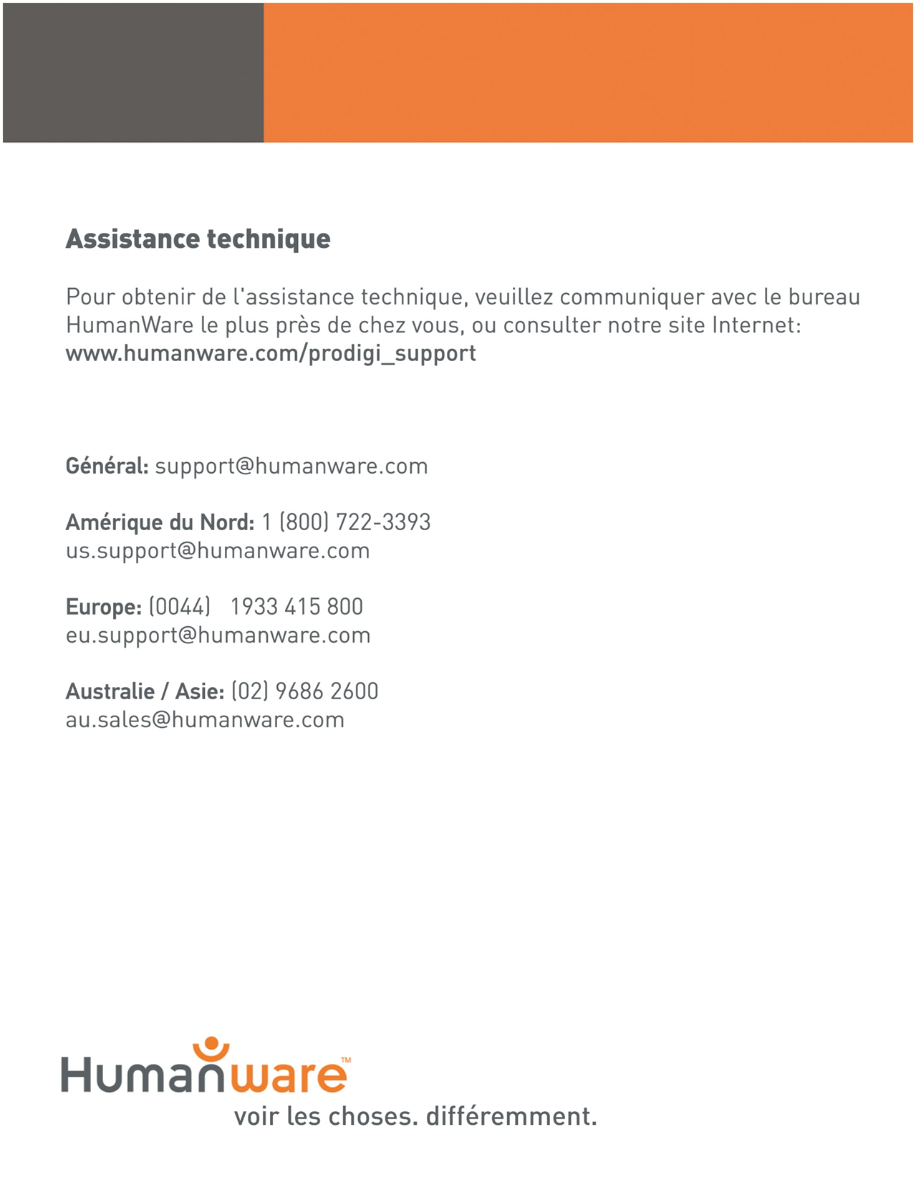

ACCD-0121
REV 07

